CERCLE CIRCONSCRIT AU TRIANGLE
TP info sur GeoGebra
www.geogebra.org

Objectifs :
Introduction du cercle circonscrit au triangle. Étude de cas particuliers.

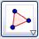
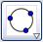
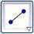
Pour créer un segment

Pour marquer un angle

Pour déplacer un point ou sélectionner un objet

Pour créer un cercle passant par trois points

Pour créer un point d’intersection

Pour créer un polygone

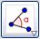
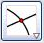
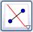
Pour créer une médiatrice

1) Créer un triangle ABC puis la médiatrice de [AB].

Définir la médiatrice d’un segment.

2) Créer les médiatrices des autres côtés.

Déplacer les sommets du triangle. Que peut-on dire des trois médiatrices ?

3) Créer le cercle passant par les sommets du triangle.

Déplacer les sommets du triangle. Quel semble être le centre de ce cercle.

4) a) Créer ce centre et trois rayons dont les extrémités sont les sommets du triangle.
b) Afficher les mesures des rayons pour vérifier :
Clic droit sur le segment, Propriétés, cocher Afficher l’étiquette, choisir Valeur
c) Modifier la couleur des rayons (rouge) et le style du trait (pointillés) :
Clic droit sur le segment, Propriétés

Le cercle obtenu s’appelle le cercle circonscrit au triangle ABC.
Sur la copie, construire le triangle ABC tel que AB = 6cm, BC = 5cm et AC = 4cm.
Construire le cercle circonscrit au triangle ABC. Expliquer la construction.

5) Marquer l’angle $\hat{ABC}$ et afficher sa mesure.

Que se passe-t-il pour le centre du cercle lorsqu’un angle du triangle est obtus ?
Que se passe-t-il lorsqu’un angle est droit ?

Enregistrer le fichier en suivant les consignes du professeur.

Prolongement :

Réaliser avec le logiciel la construction suivante en respectant les couleurs :
ABCD est un quadrilatère quelconque.
E est le point d’intersection de la médiatrice rouge de [AB] avec la médiatrice rouge de [BC].
F est le point d’intersection de la médiatrice verte
de [AD] avec la médiatrice verte de [CD].

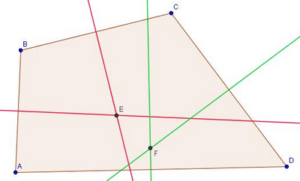
Marquer un angle délimité par les droites
(AC) et (EF) et afficher sa mesure.

Déplacer les sommets du quadrilatère.
Que peut-on dire des droites (AC) et (EF) ?
Expliquer ce résultat.

Enregistrer le fichier en suivant les
consignes du professeur.

Hors du cadre de la classe, aucune reproduction, même partielle, autres que celles prévues à l'article L 122-5 du code de la propriété intellectuelle, ne peut être faite de ce site sans l'autorisation expresse de l'auteur.
www.maths-et-tiques.fr/index.php/mentions-legales

